PROGETTO DI BASI DI DATI
Sistema per la Gestione di un Servizio di Pulizie
“Pulizie Service”
Studente: Gabriele bimbo

Matricola: 0334000064

Anno Accademico: 2025/2026

Introduzione

Il progetto consiste nello studio, nella progettazione e nello sviluppo di un sistema informativo per la gestione di un’impresa di pulizie professionali chiamata “Pulizie Service”. L’azienda offre diversi servizi, come pulizie ordinarie, pulizie straordinarie e sanificazioni, sia per clienti privati che per aziende. Per questo motivo è necessario un sistema che permetta di organizzare al meglio prenotazioni, personale e pagamenti.
Lo scopo del sistema è semplificare la gestione dell’attività, consentendo ai clienti di prenotare i servizi in modo semplice e all’azienda di tenere sotto controllo tutte le operazioni. In particolare, il sistema permette di gestire il catalogo dei servizi, assegnare il personale agli interventi, monitorare i pagamenti e raccogliere le recensioni dei clienti.
Lo sviluppo del progetto è partito dall’analisi dei requisiti, per poi passare alla progettazione del database e delle funzionalità principali, fino alla realizzazione di un’applicazione web utilizzando il framework Django.
Le principali funzionalità comprendono:
- registrazione e gestione dei clienti, distinti in privati e aziende;
- gestione del personale (staff) e della relativa disponibilità;
- gestione del catalogo dei servizi di pulizia;
- inserimento e gestione delle prenotazioni;
- calcolo automatico dell’importo e gestione dei pagamenti;
- assegnazione del personale ai servizi;
- raccolta delle recensioni sui servizi erogati.
- organizzazione del personale in squadre operative per zona di intervento;
- gestione dei prodotti di pulizia utilizzati nei servizi.

1. Studio di Fattibilità

1.1 Obiettivo del sistema
L’obiettivo del sistema è consentire la completa digitalizzazione delle attività di un’impresa di pulizie. In particolare il sistema deve permettere di:
- registrare i clienti, distinguendo tra privati e aziende;
- gestire il personale aziendale e i diversi ruoli operativi;
- mantenere il catalogo dei servizi offerti con i relativi prezzi;
- effettuare prenotazioni online associate a uno specifico servizio;
- calcolare automaticamente l’importo dovuto e registrare i pagamenti;
- assegnare il personale ai servizi e monitorarne la disponibilità.
La piattaforma deve risultare facilmente utilizzabile sia dai clienti, sia dal personale incaricato della gestione del servizio, sia dall’amministratore del sistema.

1.2 Analisi dei requisiti
Prima di individuare le entità del database, i requisiti del sistema sono stati descritti in linguaggio naturale. In questa fase non si decide ancora se un concetto diventerà entità, attributo o relazione: si descrive semplicemente che cosa il sistema deve rappresentare.
Codice | Requisito in linguaggio naturale
R1 | Il sistema deve registrare i clienti, distinguendo tra clienti privati e clienti azienda.
R2 | Per ogni cliente devono essere memorizzati nome, cognome, telefono, email e tipologia.
R3 | Per un cliente privato si registrano codice fiscale e indirizzo di abitazione; per un’azienda partita IVA e sede legale.
R4 | Il sistema deve registrare il personale (staff), distinguendo i ruoli: titolare, capo area, capo squadra e operaio.
R5 | Per ogni membro dello staff si memorizzano nome, cognome, ruolo e disponibilità, oltre agli attributi specifici del ruolo.
R6 | L’azienda offre servizi di pulizia caratterizzati da nome, descrizione, prezzo base, durata stimata e tipologia.
R7 | I servizi si distinguono in pulizia ordinaria, pulizia straordinaria e sanificazione, ognuna con attributi propri.
R8 | Un cliente può prenotare uno o più servizi; ogni prenotazione riguarda un servizio del catalogo.
R9 | Per ogni prenotazione si memorizzano data richiesta, data del servizio, stato, indirizzo dell’intervento e quantità.
R10 | L’importo della prenotazione deve essere calcolato automaticamente come prezzo base del servizio per la quantità.
R11 | Per ogni prenotazione si registrano il metodo e la data di pagamento; la data deve essere registrata automaticamente alla conclusione del servizio.
R12 | Il personale esegue i servizi: un membro dello staff può eseguire più servizi e un servizio può essere eseguito da più membri.
R13 | Quando un membro dello staff viene assegnato a un servizio deve risultare non disponibile, finché non viene liberato.
R14 | Per ogni servizio è possibile registrare una recensione.
R15 | L’azienda organizza il personale operativo in squadre di lavoro; per ogni squadra si memorizzano nome e zona operativa. Una squadra è composta da uno o più membri dello staff e un membro può far parte di più squadre.
R16 | Per l’erogazione dei servizi l’azienda impiega prodotti di pulizia; per ogni prodotto si memorizzano nome e tipologia. Uno stesso prodotto può essere utilizzato in più servizi e un servizio può richiedere più prodotti.

2. Analisi e Progettazione Concettuale
La progettazione concettuale rappresenta la fase nella quale vengono individuate le entità principali del dominio applicativo e le relazioni esistenti tra esse. In questa fase non vengono considerate problematiche implementative, ma esclusivamente gli aspetti concettuali del sistema.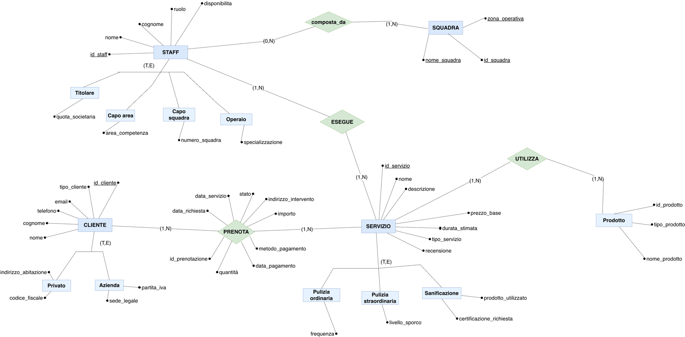
Nel modello concettuale iniziale l’entità CLIENTE rappresenta tutti i soggetti che usufruiscono del servizio e si specializza in Privato e Azienda; l’entità STAFF rappresenta il personale dell’impresa e si specializza in Titolare, Capo area, Capo squadra e Operaio; l’entità SERVIZIO rappresenta gli interventi offerti e si specializza in Pulizia ordinaria, Pulizia straordinaria e Sanificazione. Oltre a queste tre entità principali, il modello prevede l’entità SQUADRA, che rappresenta i gruppi operativi in cui è organizzato il personale, e l’entità PRODOTTO, che rappresenta i prodotti di pulizia impiegati negli interventi.
Il cliente può effettuare una o più prenotazioni nel corso del tempo e ogni prenotazione riguarda un servizio del catalogo; il personale, a sua volta, esegue i servizi offerti dall’azienda ed è organizzato in squadre operative (relazione composta_da), mentre ciascun servizio può impiegare uno o più prodotti di pulizia (relazione UTILIZZA).

2.1 Entità individuate

Entità | Perché è stata scelta | Attributi principali
CLIENTE | Rappresenta i committenti del servizio; effettua prenotazioni e può lasciare recensioni. | id_cliente, nome, cognome, telefono, email, tipo_cliente, codice_fiscale, indirizzo_abitazione, partita_iva, sede_legale
STAFF | Rappresenta il personale dell’impresa; esegue i servizi. Ha attributi specifici a seconda del ruolo. | id_staff, nome, cognome, ruolo, disponibilità, quota_societaria, area_competenza, numero_squadra, specializzazione
SERVIZIO | Rappresenta gli interventi offerti dall’azienda; è oggetto delle prenotazioni e delle esecuzioni. | id_servizio, nome, descrizione, prezzo_base, durata_stimata, tipo_servizio, recensione, frequenza, livello_sporco, prodotto_utilizzato, certificazione_richiesta
SQUADRA | Rappresenta le squadre operative in cui è organizzato il personale; raggruppa i membri dello staff per zona di intervento. | id_squadra, nome_squadra, zona_operativa
PRODOTTO | Rappresenta i prodotti di pulizia impiegati nell’erogazione dei servizi; uno stesso prodotto può essere usato in più servizi. | id_prodotto, nome_prodotto, tipo_prodotto

2.2 Relazioni individuate e cardinalità
Relazione | Entità coinvolte | Cardinalità | Motivazione
PRENOTA | CLIENTE – SERVIZIO | (1,N) – (1,N) | Un cliente può prenotare più servizi e uno stesso servizio può essere prenotato da più clienti. La relazione possiede attributi propri (id_prenotazione, data_richiesta, data_servizio, stato, indirizzo_intervento, quantità, importo, metodo_pagamento, data_pagamento) e sarà tradotta in un’entità associativa nel modello logico.
ESEGUE | STAFF – SERVIZIO | (1,N) – (1,N) | Un membro dello staff può eseguire più servizi e un servizio può essere eseguito da più membri dello staff.
COMPOSTO_DA | STAFF – SQUADRA | (0,N) – (1,N) | Una squadra è composta da uno o più membri dello staff e uno stesso membro può appartenere a più squadre.
UTILIZZA | SERVIZIO – PRODOTTO | (1,N) – (1,N) | Un servizio può utilizzare più prodotti e uno stesso prodotto può essere impiegato in più servizi.

3. Analisi delle Generalizzazioni
Il modello concettuale iniziale presenta tre generalizzazioni, tutte di tipo totale ed esclusivo (T, E): ogni occorrenza della superclasse appartiene obbligatoriamente a una e una sola sottoclasse.

3.1 Generalizzazione dell’entità STAFF
L’entità STAFF è specializzata nelle sottoclassi Titolare, Capo area, Capo squadra e Operaio. Ogni sottoclasse aggiunge attributi specifici:
Sottoclasse | Attributo specifico
Titolare | quota_societaria
Capo area | area_competenza
Capo squadra | numero_squadra
Operaio | specializzazione

3.2 Generalizzazione dell’entità CLIENTE
L’entità CLIENTE è specializzata nelle sottoclassi Privato e Azienda, ciascuna con i propri attributi caratterizzanti:
Sottoclasse | Attributi specifici
Privato | codice_fiscale, indirizzo_abitazione
Azienda | partita_iva, sede_legale

3.3 Generalizzazione dell’entità SERVIZIO
L’entità SERVIZIO è specializzata nelle sottoclassi Pulizia ordinaria, Pulizia straordinaria e Sanificazione:
Sottoclasse | Attributi specifici
Pulizia ordinaria | frequenza
Pulizia straordinaria | livello_sporco
Sanificazione | prodotto_utilizzato, certificazione_richiesta

3.4 Strategie di risoluzione e scelta adottata
Per la traduzione delle generalizzazioni nel modello logico sono state valutate le 2 strategie classiche:
- Accorpamento nelle figlie: si crea una tabella per ogni sottoclasse. Garantisce elevata specializzazione, ma aumenta il numero di tabelle e la complessità delle interrogazioni.
- Accorpamento nel padre (superclasse): tutti gli attributi vengono inseriti nell’entità padre, con un attributo discriminatore. Semplifica lo schema e riduce le JOIN, al prezzo di alcuni valori nulli.
Nel progetto è stata adottata, per tutte e tre le generalizzazioni, la strategia di accorpamento nella superclasse. Gli attributi specifici delle sottoclassi sono stati incorporati nell’entità padre come attributi opzionali, e la distinzione tra le diverse tipologie viene effettuata tramite un attributo discriminatore: ruolo per STAFF, tipo_cliente per CLIENTE e tipo_servizio per SERVIZIO.
Questa scelta è stata effettuata per semplificare la struttura del database, ridurre il numero di entità e rendere più efficienti le interrogazioni, dato che tutte le operazioni principali del sistema fanno riferimento ai concetti generici di cliente, staff e servizio indipendentemente dalla loro categoria. La presenza di alcuni attributi opzionali (valori nulli) è considerata un compromesso accettabile a fronte della maggiore semplicità ottenuta.

4. Modello E-R Finale
Dopo la risoluzione delle generalizzazioni si ottiene il modello concettuale definitivo, nel quale gli attributi delle sottoclassi sono accentrati nelle rispettive superclassi.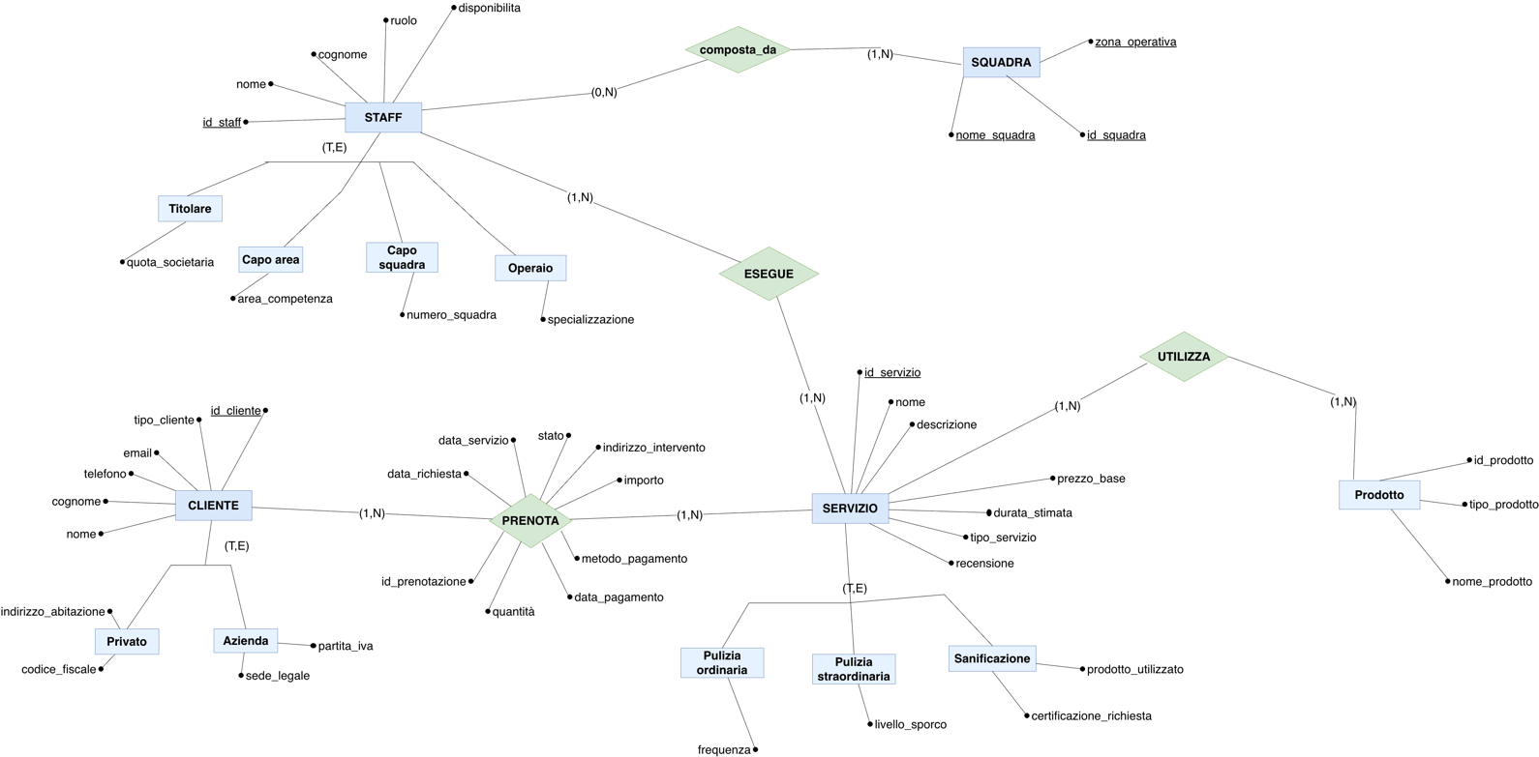
Il modello finale è costituito da cinque entità – CLIENTE, STAFF, SERVIZIO, SQUADRA e PRODOTTO – collegate da quattro relazioni:
- PRENOTA, entità associativa che collega CLIENTE e SERVIZIO (cardinalità 1,N – 1,N) e che porta gli attributi della prenotazione, compresi quelli relativi al pagamento;
- ESEGUE, relazione che collega STAFF e SERVIZIO (cardinalità 1,N – 1,N) e rappresenta l’esecuzione degli interventi da parte del personale;
- COMPOSTO_DA, relazione che collega STAFF e SQUADRA (cardinalità 0,N – 1,N) e rappresenta la composizione delle squadre operative a partire dai membri del personale;
- UTILIZZA, relazione che collega SERVIZIO e PRODOTTO (cardinalità 1,N – 1,N) e rappresenta i prodotti di pulizia impiegati nell’erogazione di ciascun servizio.

5. Progettazione Logica
La progettazione logica è stata ottenuta traducendo il modello E-R finale nel modello relazionale. Le cinque entità (CLIENTE, STAFF, SERVIZIO, SQUADRA e PRODOTTO) sono state trasformate in altrettante tabelle, con gli attributi identificativi come chiavi primarie. Le quattro relazioni molti-a-molti del modello — PRENOTA, ESEGUE, COMPOSTO_DA e UTILIZZA — sono state a loro volta tradotte in apposite tabelle, collegate alle entità tramite chiavi esterne così da garantire l'integrità referenziale. In particolare la relazione PRENOTA, essendo dotata di attributi propri, dà origine alla tabella PRENOTAZIONE.
CLIENTE(id_cliente PK, nome, cognome, telefono, email, tipo_cliente, codice_fiscale, indirizzo_abitazione, partita_iva, sede_legale)
STAFF(id_staff PK, nome, cognome, ruolo, disponibilita, quota_societaria, area_competenza, numero_squadra, specializzazione)
SERVIZIO(id_servizio PK, nome, descrizione, prezzo_base, durata_stimata, tipo_servizio, recensione, frequenza, livello_sporco, prodotto_utilizzato, certificazione_richiesta)
PRENOTAZIONE(id_prenotazione PK, id_cliente FK → CLIENTE, id_servizio FK →
SERVIZIO, data_richiesta, data_servizio, stato, indirizzo_intervento, quantita, importo, metodo_pagamento, data_pagamento)
ESEGUE(id_staff FK → STAFF, id_servizio FK → SERVIZIO, PK(id_staff, id_servizio))
SQUADRA(id_squadra PK, nome_squadra, zona_operativa)
PRODOTTO(id_prodotto PK, nome_prodotto, tipo_prodotto)
COMPOSTA_DA(id_squadra FK → SQUADRA, id_staff FK → STAFF, PK(id_squadra, id_staff))
UTILIZZA(id_prodotto FK → PRODOTTO, id_servizio FK → SERVIZIO, PK(id_prodotto, id_servizio))

Di seguito si descrivono brevemente le tabelle e i relativi vincoli principali.
CLIENTE – raccoglie i dati dei committenti. id_cliente è chiave primaria; gli attributi codice_fiscale e indirizzo_abitazione sono valorizzati per i privati, mentre partita_iva e sede_legale per le aziende. L'attributo tipo_cliente funge da discriminatore.
STAFF – raccoglie i dati del personale. id_staff è chiave primaria; l'attributo ruolo discrimina la categoria, mentre quota_societaria, area_competenza, numero_squadra e specializzazione sono valorizzati a seconda del ruolo. disponibilita indica se il membro è libero.
SERVIZIO – contiene il catalogo degli interventi. id_servizio è chiave primaria; tipo_servizio discrimina la categoria, mentre frequenza, livello_sporco, prodotto_utilizzato e certificazione_richiesta sono attributi specifici delle sottoclassi. prezzo_base deve essere maggiore di zero.
PRENOTAZIONE – deriva dalla traduzione della relazione associativa PRENOTA, che collega un cliente e un servizio ed è dotata di attributi propri. Registra stato, quantità, importo (calcolato automaticamente) e le informazioni di pagamento. La chiave primaria è id_prenotazione, mentre id_cliente e id_servizio sono chiavi esterne verso CLIENTE e SERVIZIO; non si impone l'unicità della coppia, poiché uno stesso cliente può prenotare più volte lo stesso servizio in date diverse.
ESEGUE – traduce la relazione molti-a-molti tra staff e servizi. La chiave primaria è composta dalle due chiavi esterne, che impediscono di assegnare due volte lo stesso membro allo stesso servizio.
SQUADRA – raccoglie le squadre operative dell'impresa. id_squadra è chiave primaria; nome_squadra e zona_operativa ne descrivono identità e ambito territoriale di intervento.
PRODOTTO – contiene i prodotti di pulizia impiegati nei servizi. id_prodotto è chiave primaria; nome_prodotto e tipo_prodotto ne indicano denominazione e categoria.
COMPOSTA_DA – traduce la relazione molti-a-molti tra squadre e staff. La chiave primaria è composta dalle due chiavi esterne, evitando che lo stesso membro risulti inserito più volte nella medesima squadra.
UTILIZZA – traduce la relazione molti-a-molti tra servizi e prodotti. La chiave primaria è composta dalle due chiavi esterne, evitando di associare due volte lo stesso prodotto allo stesso servizio.

6. Vincoli e Normalizzazione

6.1 Vincoli interrelazionali
- Un cliente può effettuare più prenotazioni; ogni prenotazione appartiene a un solo cliente.
- Ogni prenotazione riguarda un solo servizio del catalogo; un servizio può comparire in più prenotazioni.
- Un membro dello staff può eseguire più servizi e un servizio può essere eseguito da più membri dello staff.
- Lo stato di una prenotazione può assumere solo i valori: In attesa, Confermata, Completata, Annullata.
- L’importo di una prenotazione è sempre pari al prezzo base del servizio moltiplicato per la quantità.
- Una stessa coppia (staff, servizio) non può essere registrata più di una volta nella relazione ESEGUE.
- Una squadra può comprendere più membri dello staff e uno stesso membro può appartenere a più squadre; una stessa coppia (squadra, staff) non può comparire più di una volta nella relazione composta_da.
- Un servizio può utilizzare più prodotti e uno stesso prodotto può essere impiegato in più servizi; una stessa coppia (servizio, prodotto) non può comparire più di una volta nella relazione UTILIZZA.

6.2 Normalizzazione dello schema
Lo schema progettato è stato definito seguendo i principi della normalizzazione, al fine di ridurre la ridondanza dei dati e prevenire anomalie di aggiornamento.
- Prima Forma Normale (1NF): tutte le tabelle contengono attributi atomici e non sono presenti gruppi ripetuti.
- Seconda Forma Normale (2NF): tutti gli attributi non chiave dipendono interamente dalla chiave primaria della rispettiva tabella.
- Terza Forma Normale (3NF): non sono presenti dipendenze transitive tra attributi non chiave.
Di conseguenza lo schema relazionale ottenuto può essere considerato conforme alla Terza Forma Normale (3NF), garantendo una buona organizzazione dei dati e una corretta gestione delle operazioni di inserimento, modifica e cancellazione.

7. Vincoli Dinamici e Trigger del Sistema
Alcune regole del dominio non riguardano un singolo attributo ma richiedono l’aggiornamento automatico di dati in risposta a un evento (inserimento, modifica o cancellazione). Per questo motivo sono state implementate tramite trigger. Nell’applicazione Django i trigger sono realizzati attraverso i signal, che intercettano gli eventi di salvataggio e cancellazione dei record.

7.1 Trigger 1 – Calcolo automatico dell’importo
Si attiva prima di ogni salvataggio di una prenotazione e calcola automaticamente l’importo come prezzo base del servizio moltiplicato per la quantità. In questo modo il campo non può mai essere errato o dimenticato.

7.2 Trigger 2 – Aggiornamento della disponibilità dello staff
Si attiva quando un membro dello staff viene assegnato a un servizio: la disponibilità viene impostata a “non disponibile”. Quando l’assegnazione viene rimossa e il membro non ha altre assegnazioni, la disponibilità torna a “disponibile”. In questo modo il campo disponibilità resta sempre aggiornato automaticamente.

7.3 Trigger 3 – Registrazione automatica della data di pagamento
Si attiva dopo il salvataggio di una prenotazione: se lo stato diventa “Completata” ed è presente un metodo di pagamento, registra automaticamente la data e l’ora del pagamento, senza che l’utente debba inserirla manualmente.

8. Implementazione del Sistema Informativo
L’applicazione è stata sviluppata utilizzando il framework Django, sfruttando il pattern Model-View-Template (MVT) per separare la gestione dei dati, la logica applicativa e la presentazione delle informazioni. Come database è stato utilizzato SQLite. L’interfaccia web è stata progettata con l’obiettivo di offrire un’esperienza semplice e intuitiva ai clienti, al personale e all’amministratore.
Componente | Ruolo
Django | Framework utilizzato per sviluppare la web application.
SQLite | Database relazionale per memorizzare i dati.
Template HTML | Pagine dell’interfaccia utente.
Bootstrap / CSS | Gestione dello stile grafico e del layout responsive.
Signal Django | Implementazione dei trigger applicativi.

8.1 Homepage
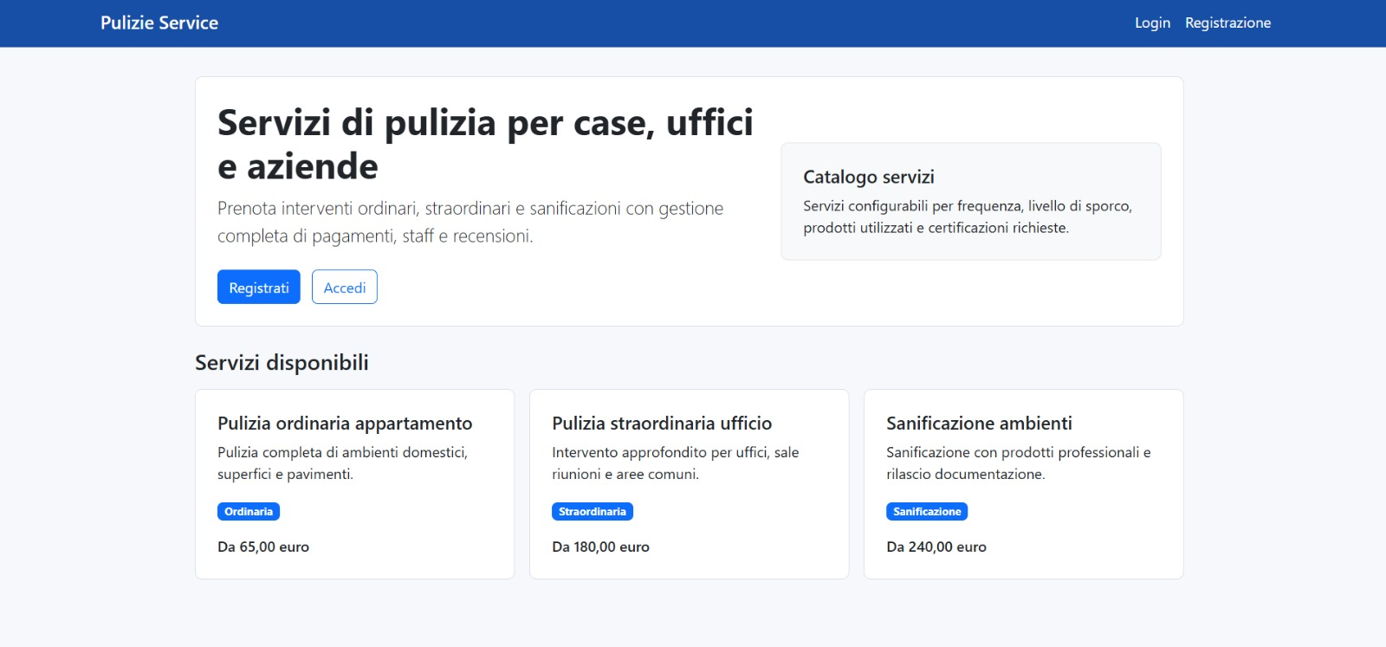
La homepage rappresenta il punto di accesso principale alla piattaforma. Presenta una panoramica dei servizi offerti – pulizia ordinaria, straordinaria e sanificazione – con i relativi prezzi di partenza, e consente all’utente di registrarsi o di accedere al sistema.

8.2 Pagina di Login
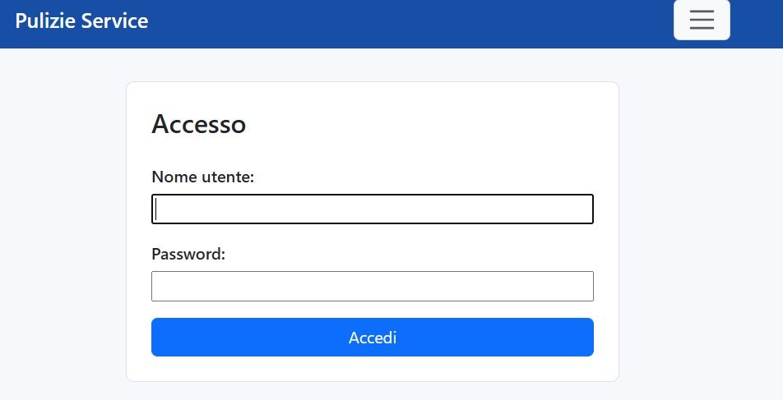
La schermata di login consente agli utenti di autenticarsi inserendo le proprie credenziali. L’interfaccia è stata progettata per risultare semplice e intuitiva, riducendo al minimo le operazioni necessarie per accedere alle funzionalità del sistema.

8.3 Dashboard Amministrativa
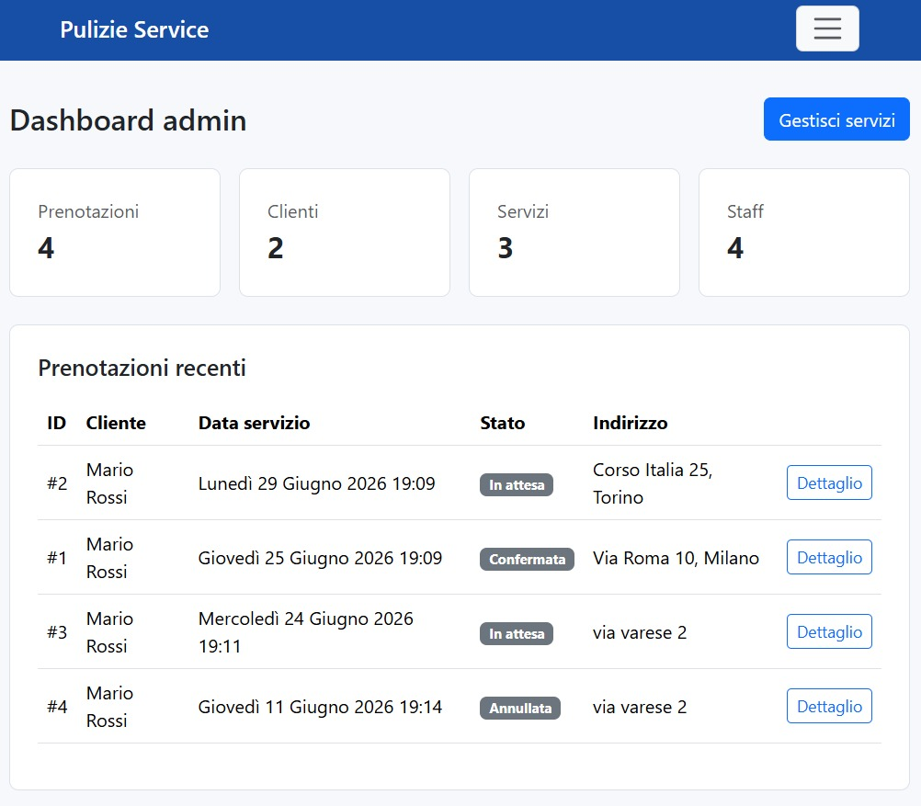
La dashboard amministrativa fornisce una panoramica generale sull’andamento del servizio. Attraverso questa schermata è possibile monitorare il numero totale di prenotazioni, clienti, servizi e membri dello staff presenti nel sistema, oltre a consultare le prenotazioni più recenti con il relativo stato.

8.4 Gestione dei Servizi
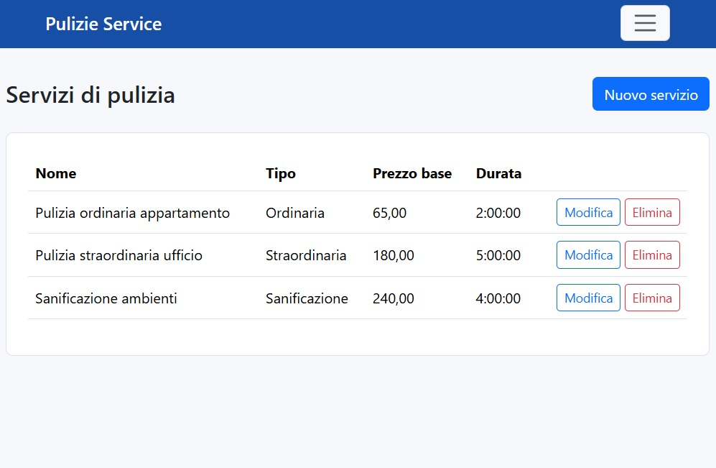
Questa sezione consente al personale autorizzato di inserire nuovi servizi, modificarli o eliminarli. L’interfaccia riflette direttamente la struttura dell’entità SERVIZIO presente nel modello logico e consente di gestire tutte le informazioni necessarie alla corretta amministrazione del catalogo.

9. Sicurezza del Sistema
Per garantire la sicurezza dell’applicazione sono stati adottati diversi meccanismi. Gli utenti accedono mediante username e password; le sessioni consentono di mantenere lo stato di autenticazione; i vincoli definiti nel modello logico garantiscono la coerenza delle informazioni memorizzate.

9.1 Attacchi comuni e contromisure

Brute force

Un attacco di forza bruta consiste nel tentare di indovinare le credenziali di accesso provando un gran numero di combinazioni possibili fino a trovare quella corretta.
Contromisure implementate nel progetto: le password non sono mai memorizzate in chiaro, ma tramite hashing con salt; Django applica per default questo meccanismo (algoritmo PBKDF2) al momento della registrazione dell'utente. Sono inoltre attivi i validatori di robustezza delle password — lunghezza minima, esclusione delle password più comuni, divieto di password composte da soli numeri e controllo di somiglianza con i dati dell'utente — che impongono credenziali sufficientemente forti.
Ulteriori buone pratiche (non implementate): limitare il numero di tentativi di accesso, ad esempio con il blocco temporaneo dell'account dopo ripetuti fallimenti, e introdurre l'autenticazione multi-fattore (MFA).

SQL injection

L'iniezione SQL è un attacco in cui un utente malintenzionato inserisce codice SQL arbitrario nei campi di input per manipolare le query al database.
Contromisura implementata nel progetto: tutte le interazioni con il database avvengono tramite l'ORM di Django, che genera automaticamente query parametrizzate, separando i dati inseriti dall'utente dal codice SQL; nel progetto non è presente alcuna query SQL scritta manualmente. Questo neutralizza alla radice il rischio di SQL injection.

10. Gestione degli Accessi
Nel sistema sono previsti tre profili utente, a cui corrispondono funzionalità differenti:
Ruolo | Funzionalità principali
Cliente | Consultare il catalogo dei servizi, creare prenotazioni, gestire i propri pagamenti e visualizzare lo storico delle prenotazioni.
Staff | Visualizzare i servizi assegnati, consultare le prenotazioni e aggiornarne lo stato.
Amministratore | Gestire il catalogo dei servizi, assegnare il personale ai servizi e monitorare l’intero andamento dell’attività tramite la dashboard.

La distinzione dei ruoli consente di mostrare a ciascun utente soltanto le funzionalità di sua competenza, migliorando sia l’usabilità sia la sicurezza del sistema.

